Processamento de Imagens Digitais

PPGIA – DEINFO – UFRPE

Prof. Filipe Cordeiro

Lista de Exercícios – Capítulo 9 – Processamento morfológico de Imagens

1. (a) Qual é o efeito limitante de aplicar o operador de dilatação repetidamente em uma imagem? Assumindo que um elemento estruturante trivial não é usado (um ponto).

(b) Qual a menor imagem que pode ser utilizada para que a resposta de (a) seja verdade.

1. (a) Qual o efeito limitante de aplicar o operador e erosão repetidamente em uma imagem? Assumindo um elemento estruturante trivial não é usado (um ponto).

(b) Qual a menor imagem que pode ser utilizada para que a resposta de (a) seja verdade.

1. Sendo a imagem A e os elementos estruturantes e (tendo origem no ponto). Desenhe o resultado das seguintes operações morfológicas:

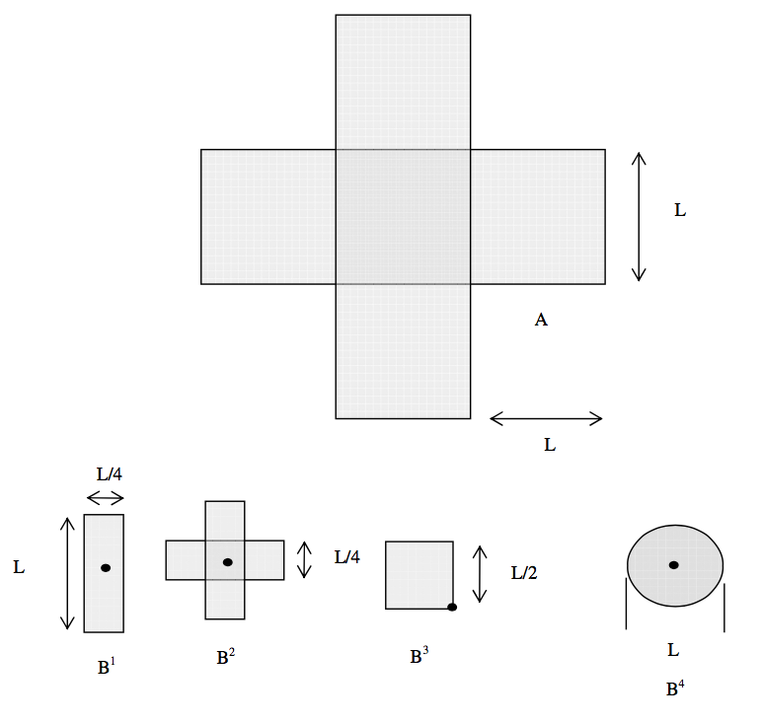

1. Com referência à imagem mostrada, encontre o elemento estruturante e a(s) operação(ões) morfológica(s) que produziu(ram) cada um dos resultados mostrados nas imagens (a) até (d). Mostre claramente a origem de cada elemento estruturante. As linhas tracejadas mostram a fronteira do conjunto original e foram incluídas apenas para referência. Repare que em (d) todos os cantos são arredondados.



(b)

(a)

Original



(d)

(c)

1. Considere as três imagens binárias mostradas na figura a seguir. A imagem à esquerda est[a composta por quadrados com lados de tamanho 1, 3, 5, 7, 9 e 15 pixels. A imagem no meio foi gerada pela erosão da imagem da esquerda com um elemento estruturante quadrado de 1s, de tamanho 13x13 pixels, com o objetivo de eliminar todos os quadrados, exceto os maiores. Finalmente, a imagem da direita é o resultado da dilatação da imagem no centro com o mesmo elemento estruturante, com o objetivo de restaurar os quadrados maiores. Você sabe que a erosão seguida da dilatação é a abertura de uma imagem, e sabe também que a abertura geralmente não restaura os objetos à sua forma original. Explique porque a reconstrução total dos quadrados grandes foi possível neste caso.

  

**Implementação**

1. Implemente um programa para realizar extração de bordas de um uma imagem binária, através dos operadores de dilatação e erosão. O código poderá ser feito em qualquer linguagem, porém sem auxílio de nenhuma biblioteca de processamento de imagens para realizar as operações. Você pode utilizar a “Figura3.tif” como teste.